QX-5电磁波辐射测试仪使用说明

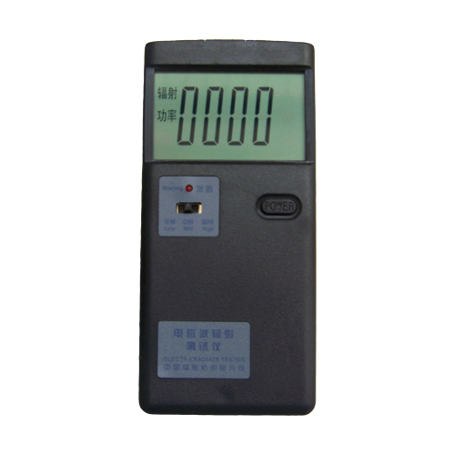

- 性能特点：
- 灵敏度高：测试老式电脑测试距离达70CM-2M，是老产品距离的2倍，能测量电脑、家电、笔记本电脑、以及手机的微小辐射；
- 量程范围宽：量程范围是老产品的5倍，从0~9999，也就是灵敏度提高了5倍；
- 电池用量省：功耗更低电池更省，并且有未关机报警提示功能，电池更换方便，有专用的电池仓，不用打开机盖；
- 专机专用：专业开发的模具、LCD、电路以及软件，更能随心所欲的满足客户的需求；
- 频段范围宽：5HZ~8.5GHZ；
- 做工更轻巧：专门开的模具外壳细致高档便于携带；
- 专业的LCD显示：LCD带汉字和单位显示，使测量结果一目了然；
- 单片机做主处理器：可以随心所欲的开发一些新功能满足新老客户的需求；本电磁波辐射测试仪系列：分三种、低频、中频、高频；分别应用于电脑电视视保屏、电脑辐射消除器、手机辐射消除贴等产品的功能检测、促销配套。
- 使用方法：
- 用前请认准背后标签使的机器型号，以免用错型号达不到测试效果。
- 用手握住测试仪的后部，将测试仪的天线部位对准要测试的目标，如：电脑显示屏、节能灯、手机等等，测试手机或小灵通时，把天线贴紧测试仪的天线部位，然后再拨号。
- 电磁辐射的强度由测试仪的显示屏所显示的数字大小直接读出，辐射越强，数字越大。读数的单位为Uw/cm2,读数为相对读数。
- 测试完毕，请关闭电源开关，否则每过一分钟会“滴”响一下，提醒关机。
- 注意事项：
- 由于本仪器所测对象的特殊性（同时检测电荷强度与电磁场的强度），所以，不能在高湿和高温的场合下使用，也不能在铺有地毯和有强磁场的地方使用，以免影响读数。
- 在我们生活的空间里，存在着各种各样的场强，如：广播电台，电视台，手机和对讲机的中继台，他们有时会影响本仪器的正常使用。
- 在测量时，手尽量靠后拿测试仪器，当仪器处于测量距离，并保持稳定时，若此时读数在一定范围内不停的跳变，如在635-827之间跳变，属正常，因为辐射量在同一时间里并不是稳定的。
- 本仪器使用一只9V的积层电池，电池的型号为：6F22 9V，当在测量时，发现读数很低，或报警声很小时，请更换电池。
- 由于部分电脑，电器等带电设备厂家在产品设计生产过程自身带有自动消除辐射电子电路或防辐射屏蔽技术，辐射释放符合国家安全标准。所以检测仪检测显示数值为0000。
实际测试过程电脑、家电等带电设备辐射释放达到国家安全标准以下比例为25%-30%左右！
- 技术指标：
a 灵敏度 不低于10UW /每平方厘米
b 电气绝缘 交流3000V 10分钟无泄露电流
c 耗电 9V 报警时8-10毫安
d 抗静电 2500V
e 使用环境 湿度不大于65 温度-10—40摄氏度

北京

北京衢鑫科技开发有限公司
地址：北京市朝阳区孙河541号
订购服务热线：(0)13287753504

